Муниципальное бюджетное дошкольное образовательное учреждение

«Детский сад «Солнышко».

**Спортивное развлечение**

**«Тропа безопасности».**

**для детей подготовительной группы**

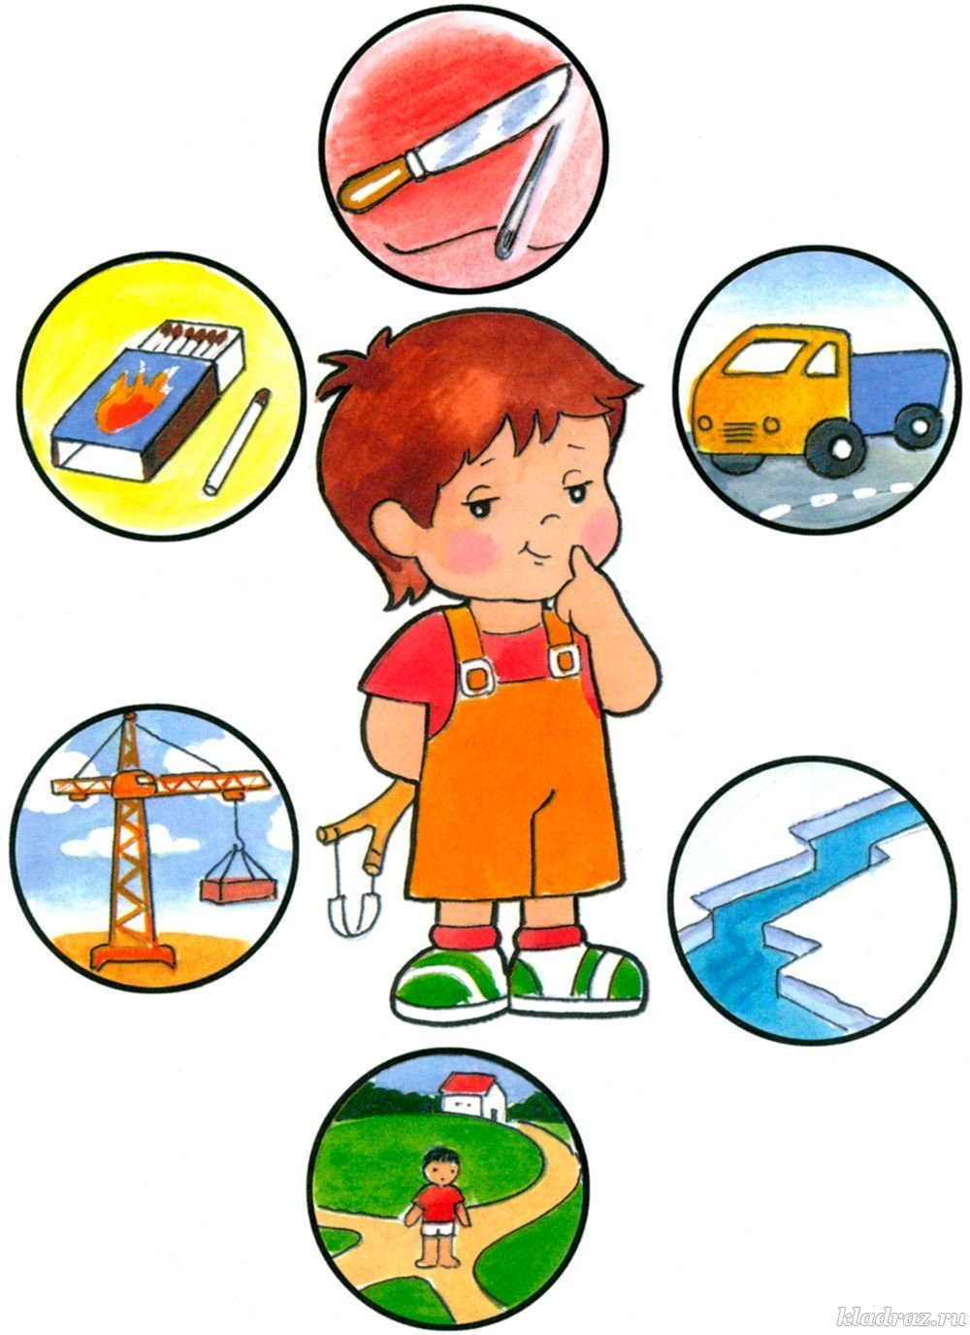

**Подготовила и провела:**

**Воспитатель Киселёва И.И.**

**г.Гагарин,2025г.**

**Цель:** Закрепление знания детей по основам безопасности собственной жизнедеятельности.

**Задачи:**

**Образовательные**: Привлечь внимание детей и привить элементарные навыки по правилам безопасности и чрезвычайных ситуаций через игры эстафеты.

**Развивающие:**Развивать физические качества: быстроту, ловкость, силу, выносливость.

**Воспитательные:** Воспитывать чувство ответственности, дисциплинированность, собранность в критических ситуациях, взаимопомощь.

**Оборудование:** пешеходный переход, канат, мешочки с песком, ведра, дуга, игрушки.

**Ход развлечения.**

**Ведущий:** Добрый день, дорогие ребята!

Сегодня, ребята, мы с вами совершим интересное и увлекательное путешествие в мир безопасности.

Многие правила безопасности появились очень-очень давно. Раньше, когда не было машин, самолетов и поездов, люди старались защитить себя от диких зверей, молнии или урагана. И хотя сейчас наша жизнь сильно изменилась, появилось много машин на улицах, изобрели электричество и спички, но опасность возникновения пожара, стихийных бедствий,  аварий на дорогах или удара не только молний, но и током остаётся. И если вдруг такое случится, то всегда нужно знать, как помочь человеку, попавшему в беду, или спастись самому.

Наше путешествие в мир безопасности начинается с тренировочного лагеря «Спасатели МЧС». Хочу набрать команды МЧС. Команды продемонстрируют свои способности и спортивную подготовку.

**(собираем команду)**.Команды приветствуют друг друга.

**Ведущий:**Очень часто в местах, где есть не регулируемый пешеходный переход нам трудно перейти дорогу. Поэтому нам нужно помочь перейти правильно дорогу. В этом нам помогут наши спасатели.

**Эстафета *«*Пешеходный переход*»:*** Дети бегут до пешеходного перехода, проходят по нему шагом и бегом возвращаются обратно, передают эстафету.

**Эстафета «Подземный переход»**Перед каждой командой находится тоннель. Дети по очереди пролезают через тоннель, оббегают стойку и возвращаются к своей команде.

**Эстафета** **«Дорожные знаки»** Ребята рисуют знаки дорожного движения.

**«Составь знак» (мозайка)**Очень часто нарушители ПДД портят дорожные знаки, и сейчас нам предстоит отремонтировать некоторые из них. Вам необходимо из предложенных составляющих собрать дорожный знак и правильно назвать.

**Ведущий:** На нашей планете в любые сезоны,

Случаются Бури, тайфуны, циклоны.

На много страшнее, когда среди мира

Стихия разрушит дома и квартиры.

Бывает так, что можно погибнуть от стихийных бедствий, таких как бури и ураганы. В таких случаях спасатели МЧС спасают не только людей, но и животных.

**Эстафета** **«Юные спасатели»** Дети пролезают под дугой, проходят по канату, берут игрушку. Возвращаются и передают эстафету.

**Ведущий:**Случилось так что пока «юные спасатели» спасали зверей из под завалов произошло возгорание. И нам необходимо его потушить. Чем тушат огонь? (ответы детей)

**Эстафета** **«Пожарное дело»** Дети бегут с ведром, пробегая препятствия(обручи с веревочками), берут мешочек с песком, возвращаются обратно и передают эстафету.

**Ведущий:**Самое главное после того как вы спасли потерпевших необходимо как можно быстрее доставить их в медицинский пункт.

**Эстафета «Доберись до пострадавшего»** Дети должны пройти по лестнице лежащей на полу,и вернуться в свою команду

**Эстафета «Первая помощь»** Из команды выбирается пострадавший, медсестра. Медсестре предлагается забинтовать рану на пальце. **Ведущий:** Спасатели должны быть не только смелыми, сильными и ловкими, но еще и очень умными.

-Сейчас я буду задавать вопросы.

—**Что такое чрезвычайная ситуация?** (опасность, угрожающая многим людям).

— **Кто такие спасатели**? (Люди службы спасения, которые специально обучены, подготовлены и снабжены всем необходимым для оказания помощи в местах, где произошли чрезвычайные события).

— **Если ты в квартире один и начался пожар, что следует делать?** (Если огонь небольшой, можно попробовать сразу затушить его, набросив на него плотную ткань, одеяло или вылить кастрюлю воды. Если огонь сразу не погас, немедленно убегай из дома в безопасное место и только после этого звони в пожарную охрану по телефону «01» или попроси об этот соседей. Если не можешь убегать из горящей квартиры, сразу звони «01», сообщи пожарным точный адрес и номер своей квартиры. После этого из окна зови на помощь соседей и прохожих. Если чувствуешь, что задыхаешься от дыма, опустись на корточки или продвигайся к выходу ползком – внизу меньше дыма. Ожидая приезда пожарных – не открывай окна, не теряй головы и не выпрыгивай из окна, тебя обязательно спасут).

**- Как уберечь себя от поражения электрическим током?**(Нельзя прикасаться к оголенному или плохо изолированному проводу, не пользоваться неисправными электроприборами, не прикасаться к электроприборам мокрыми руками, не играть вблизиэлектроподстанций, на чердаках или подвалах около электрощитов, не прикасаться ( а всырую погоду не подходить ближе чем на 5 метров) к упавшим на землю проводам под напряжением).

**- Как помогает пешеходам и машинам светофор?**(Он показывает, когда можно переходить дорогу пешеходам или ехать машинам, а когда ждать?).

**- Что означаю красный и зеленый цвет светофора?**( Если горит красный сигнал светофора – переходить улицу нельзя, когда загорается зеленый свет – путь открыт и вы можете идти).

**Игра «Светофор».**

**Ведущий:**Команды успешно прошли все испытания и зачисляются в отряд юных спасателей.

*Участники награждаются медалями.*